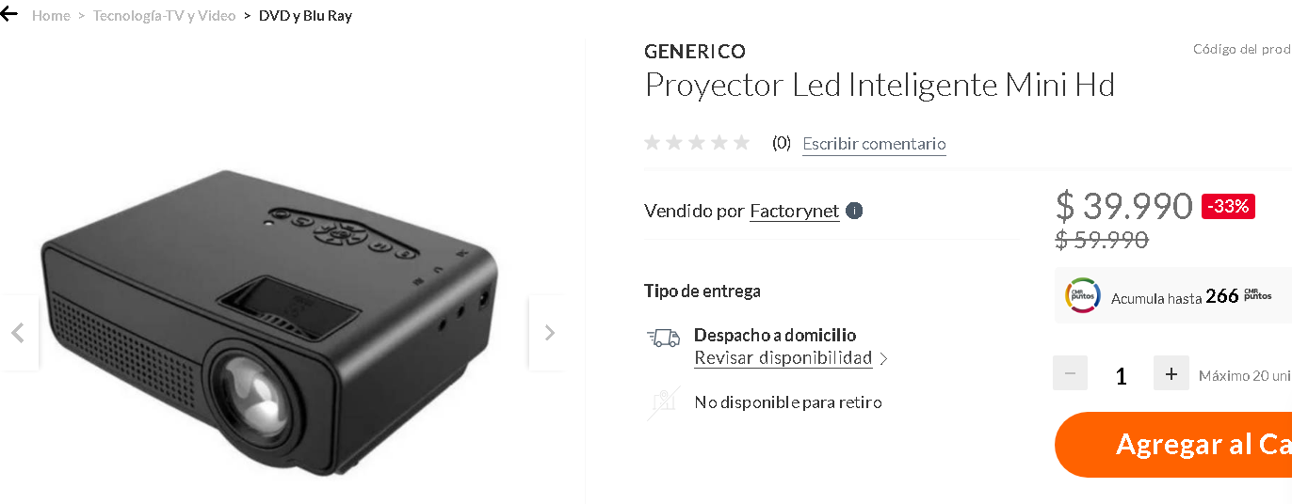
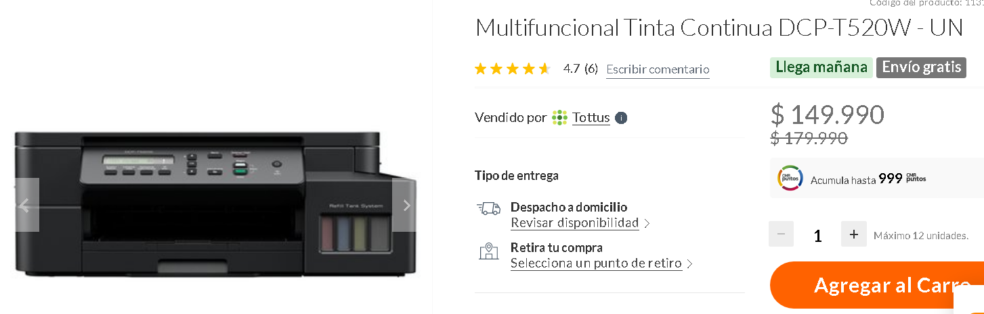

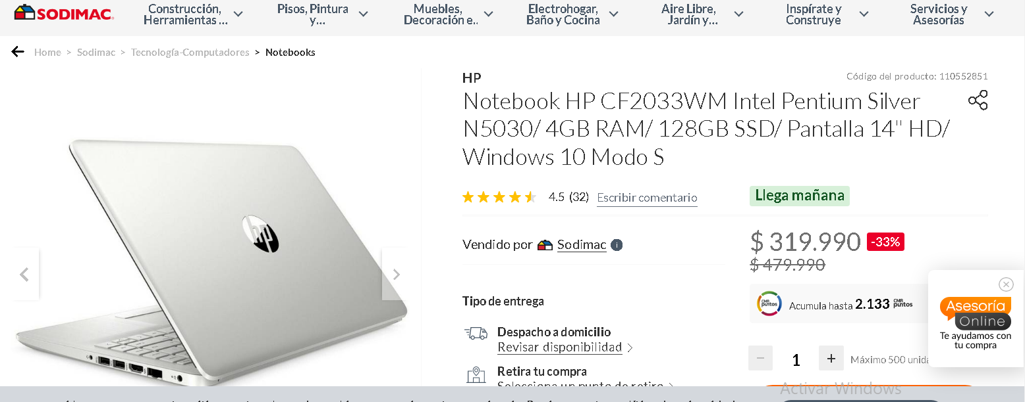
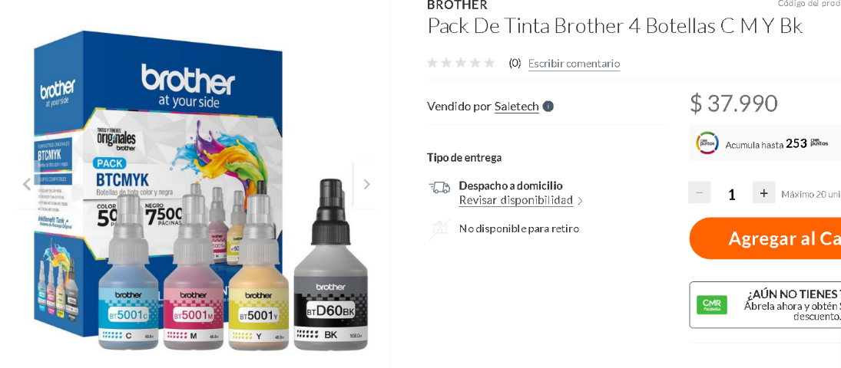

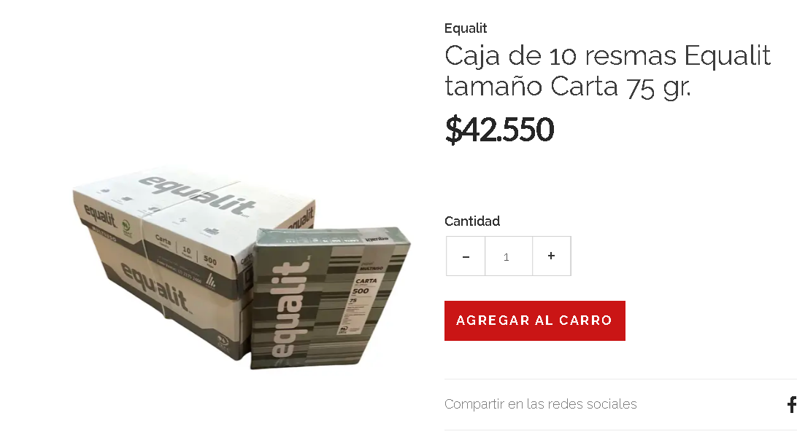
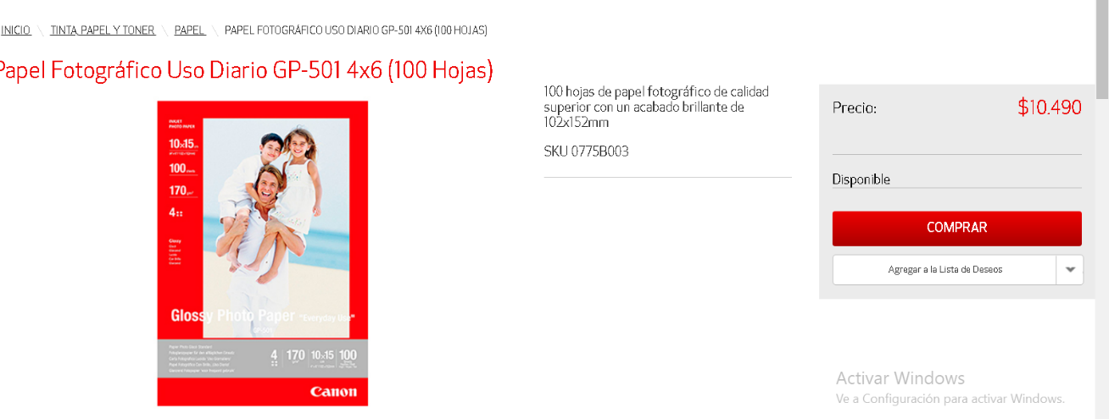

1 proyector $59.990 precio normal
1impresora $179.990 precio normal
1 notebook $479.990 precio normal
2 pack de tintas $ 37.990 c/u ($ 75.980)
1 caja de resmas tamaño carta $ 42.550
4 paquetes de papel fotográfico. $ 10.490 c/u ($ 41.960)
Total costo proyecto : $ 880.460
Todo saldo será utilizado para más cantidad de material y costo de transporte (envíos)

